LA PALA “L’ADORAZIONE DEI MAGI” DI GENTILE DA FABRIANO
L’Adorazione dei Magi di Gentile da Fabriano è un esempio di gotico internazionale o tardo gotico in pittura.
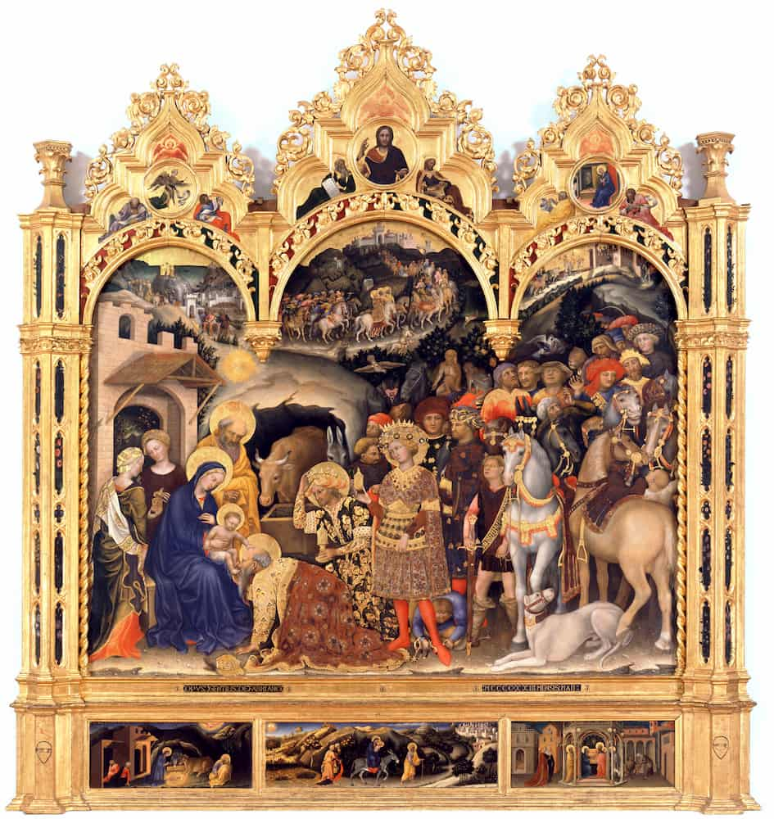
CHI L’HA REALIZZATA? | Gentile da Fabriano
QUANDO? | nel 1423
Scena principale ritrae cosa? | La scena principale ritrae l’arrivo dei Re Magi alla grotta dove è nato Gesù Bambino.  La composizione di questa scena è davvero ricca di oro e dettagli eccezionali.
È una pala con la predella e la cimasa | Questa pala mantiene la predella e la cimasa.
Parlo delle lunette nella parte alta della composizione  - In alto a sinistra vediamo...  - Al centro vediamo...  - A destra vediamo... | 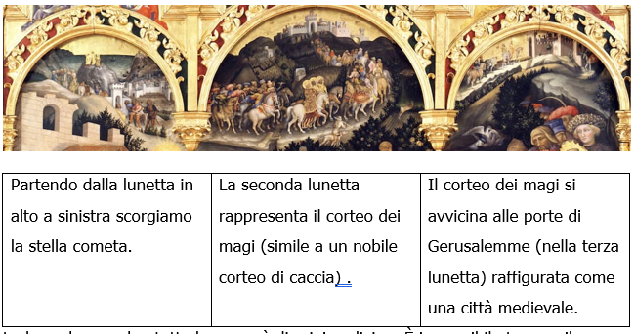
LA PARTE CENTRALE  Al centro della composizione ci sono | Al centro della composizione ci sono i 3 Re Magi  Il corteo con i Re Magi ha “attraversato” le 3 lunette superiori ed ora sta entrando nella parte centrale da destra.  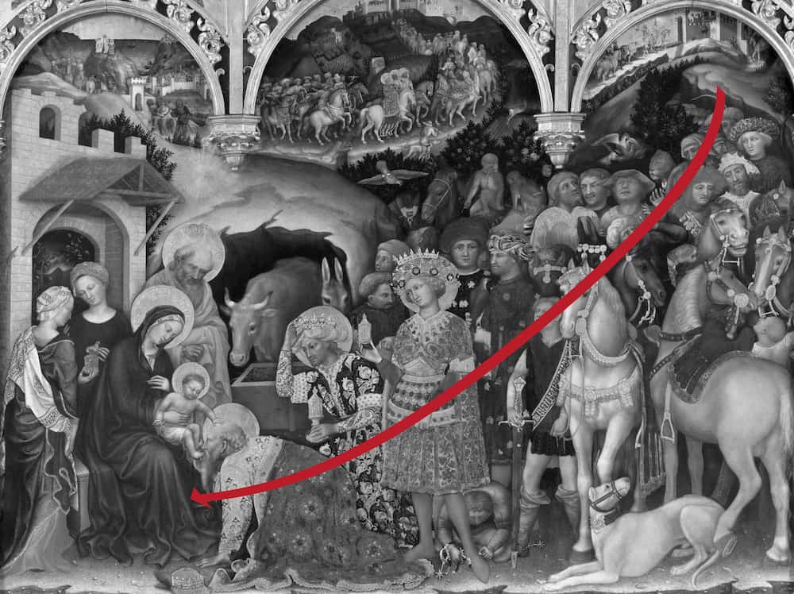  Tutti si dirigono alla grotta dove c’è la Sacra Famiglia.  La grotta è sul lato sinistro della scena. Nei pressi della grotta ci sono:  - La sacra famiglia  - Il bue  - L’asinello  - Due servitrici.  I Re Magi hanno portato a termine il loro viaggio e stanno offrendo i loro omaggi al Bambino.  I re magi simboleggiano le 3 fasi della vita umana:  - Il re di destra rappresenta la giovinezza  - Il re al centro rappresenta la maturità  - Il re a sinistra rappresenta l’anzianità  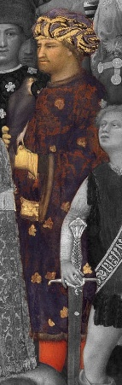  Particolare dell’uomo con il falco  Vediamo anche il committente dell’opera: Onofrio Strozzi. Onofrio Strozzi è uno degli uomini più ricco di Firenze. Ha commissionato questa pala a Gentile da Fabriano perché vuole ricordare a tutti il suo potere e la sua ricchezza.
Ci sono 3 cuspidi nella parte superiore | 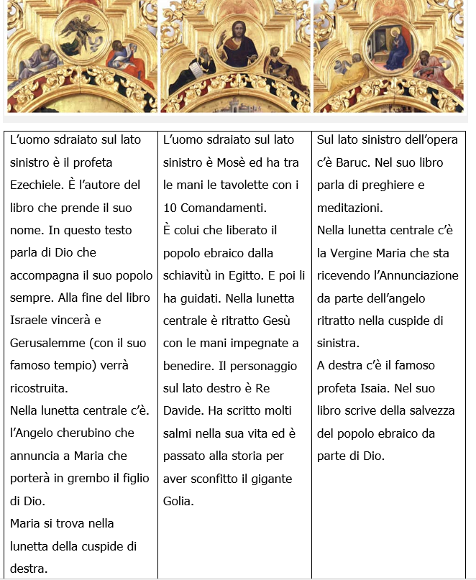
Infine c’è la predella | 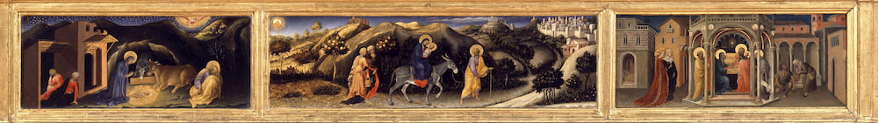  Particolare della predella  Questa predella è costituita da 3 scene che rappresentano i 3 momenti più importanti dell’infanzia di Gesù.  - Natività  - Fuga in Egitto  - Presentazione di Gesù al Tempio

TRACCIA PER VERIFICA ORALE
LA PALA “L’ADORAZIONE DEI MAGI” DI GENTILE DA FABRIANO
CHI L’HA REALIZZATA?
QUANDO?
Scena principale ritrae cosa?
Parlo delle lunette nella parte alta della composizione | - In alto a sinistra vediamo...  - Al centro vediamo...  - A destra vediamo...
LA PARTE CENTRALE | Al centro della composizione ci sono...  - I re magi (cosa simboleggiano)  - La grotta  - Il committente dell’opera Onofrio Strozzi
Ci sono 3 cuspidi nella parte superiore | - Nella cuspide a sinistra vediamo  - Nella cuspide al centro vediamo  - Nella cuspide a destra vediamo
Infine c’è la predella | Le 3 scene rappresentano...

